瑞安市财政局
行政处理决定书

瑞财执法〔2025〕2号

投诉人：杭州绝洛商贸有限公司
地址：浙江省杭州市西湖区古翠路30号1层43室
被投诉人：瑞安市商务局
地址：浙江省温州市瑞安市万松东路178号安阳大厦14层
被投诉人：温州广信工程管理有限公司
地址：浙江省温州市泰顺县罗阳镇银都花园23幢305室

投诉人杭州绝洛商贸有限公司对“瑞安市商务局2024年救灾物资采购”（项目编号：WZGX20241103，以下简称本政府采购项目）采购文件质疑答复不满，向本机关提起投诉，投诉材料经补正后，本机关于2025年1月7日受理。经依法对本次政府采购活动的相关材料进行审查，现本案已审查终结。
投诉人杭州绝洛商贸有限公司诉称：投诉事项1：采购人的质疑答复匪夷所思，其所有质疑事项的事实依据均写为见附件，而查阅其附件，居然为我公司质疑函文件。而所提供的法律依据更是离了大谱，采购人是否知晓事实依据的名称定义，是否知晓法律依据的定义？……事实依据：
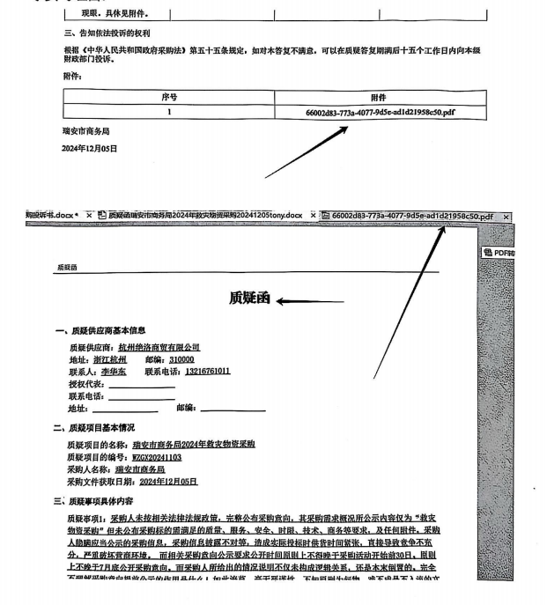
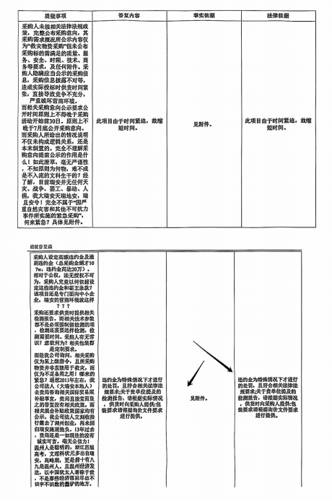
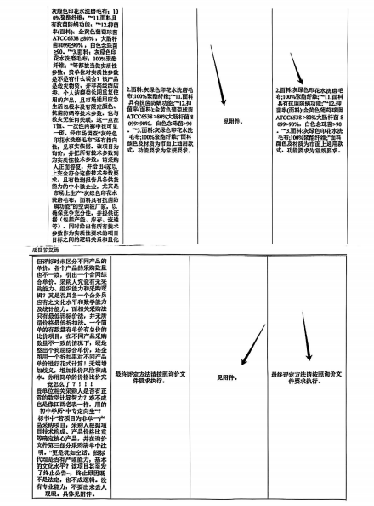
法律依据：《政府采购质疑和投诉办法》第十五条 质疑答复应当包括下列内容：（一）质疑供应商的姓名或者名称；（二）收到质疑函的日期、质疑项目名称及编号；（三）质疑事项、质疑答复的具体内容、事实依据和法律依据；（四）告知质疑供应商依法投诉的权利；（五）质疑答复人名称；（六）答复质疑的日期。质疑答复的内容不得涉及商业秘密。《浙江省政府采购禁止行为清单指引（一）》2未按规定处理质疑事项；4质疑答复内容应全面完整，应当与事实相符，不得涉及商业秘密。《中华人民共和国政府采购法》第七十一条采购人、采购代理机构有下列情形之一的，责令限期改正，给予警告，可以并处罚款，对直接负责的主管人员和其他直接责任人员，由其行政主管部门或者有关机关给予处分，并予通报：（一）应当采用公开招标方式而擅自采用其他方式采购的；（二）擅自提高采购标准的；（三）委托不具备政府采购业务代理资格的机构办理采购事务的（四）以不合理的条件对供应商实行差别待遇或者歧视待遇的；（五）在招标采购过程中与投标人进行协商谈判的；（六）中标、成交通知书发出后不与中标、成交供应商签订采购合同的；（七）拒绝有关部门依法实施监督检查的。第七十二条采购人、采购代理机构及其工作人员有下列情形之一，构成犯罪的，依法追究刑事责任；尚不构成犯罪的，处以罚款，有违法所得的，并处没收违法所得，属于国家机关工作人员的，依法给予行政处分：（一）与供应商或者采购代理机构恶意串通的；（二）在采购过程中接受贿赂或者获取其他不正当利益的：（三）在有关部门依法实施的监督检查中提供虚假情况的：（四）开标前泄露标底的。第七十三条 有前两条违法行为之一影响中标、成交结果或者可能影响中标、成交结果的，按下列情况分别处理：（一）未确定中标、成交供应商的，终止采购活动：（二）中标、成交供应商已经确定但采购合同尚未履行的，撤销合同，从合格的中标、成交候选人中另行确定中标、成交供应商；（三）采购合同已经履行的，给采购人、供应商造成损失的，由责任人承担赔偿责任。第七十四条采购人对应当实行集中采购的政府采购项目，不委托集中采购机构实行集中采购的，由政府采购监督管理部门责令改正；拒不改正的，停止按预算向其支付资金，由其上级行政主管部门或者有关机关依法给予其直接负责的主管人员和其他直接责任人员处分。第七十五条采购人未依法公布政府采购项目的采购标准和采购结果的，责令改正，对直接负责的主管人员依法给予处分。第七十六条 采购人、采购代理机构违反本法规定隐匿、销毁应当保存的采购文件或者伪造、变造采购文件的，由政府采购监督管理部门处以二万元以上十万元以下的罚款，对其直接负责的主管人员和其他直接责任人员依法给予处分；构成犯罪的，依法追究刑事责任。第七十七条 供应商有下列情形之一的，处以采购金额千分之五以上千分之十以下的罚款，列入不良行为记录名单，在一至三年内禁止参加政府采购活动，有违法所得的，并处没收违法所得，情节严重的，由工商行政管理机关吊销营业执照；构成犯罪的，依法追究刑事责任：（一）提供虚假材料谋取中标、成交的；（二）采取不正当手段诋毁、排挤其他供应商的；（三）与采购人、其他供应商或者采购代理机构恶意串通的；（四）向采购人、采购代理机构行贿或者提供其他不正当利益的：（五）在招标采购过程中与采购人进行协商谈判的；（六）拒绝有关部门监督检查或者提供虚假情况的。供应商有前款第（一）至（五）项情形之一的，中标、成交无效。第七十八条 采购代理机构在代理政府采购业务中有违法行为的，按照有关法律规定处以罚款，可以依法取消其进行相关业务的资格，构成犯罪的，依法追究刑事第七十九条 政府采购当事人有本法第七十一条、第七十二条、第七十七条违法事责任。行为之一，给他人造成损失的，并应依照有关民事法律规定承担民事责任。第八十条 政府采购监督管理部门的工作人员在实施监督检查中违反本法规定滥用职权，玩忽职守，徇私舞弊的，依法给予行政处分；构成犯罪的，依法追究刑事责任。第八十一条政府采购监督管理部门对供应商的投诉逾期未作处理的，给予直接负责的主管人员和其他直接责任人员行政处分。第八十二条政府采购监督管理部门对集中采购机构业绩的考核，有虚假陈述隐瞒真实情况的，或者不作定期考核和公布考核结果的，应当及时纠正，由其上级机关或者监察机关对其负责人进行通报，并对直接负责的人员依法给予行政处分。集中采购机构在政府采购监督管理部门考核中，虚报业绩，隐瞒真实情况的，处以二万元以二十万元以下的罚款，并予以通报；情节严重的，取消其代理采购的资格。第八十三条任何单位或者个人阻挠和限制供应商进入本地区或者本行业政府采购市场的，责令限期改正；拒不改正的，由该单位、个人的上级行政主管部门或者有关机关给予单位责任人或者个人处分。投诉事项2：采购人设定高额违约金及逾期违约金（总采购金额才107w，违约金高达20万）。相对于公权，法无授权不可为，采购人究竟以何依据设定这些违约金和霸王条款？该项目还是专门面向中小企业，瑞安的营商环境就这样？？？采购还要求供货时提供相关检测报告。而相关技术参数都不是必须强制做检测的项，检测还需要送样检测，检测需要时间。而经我公司询问，相关采购仅为某上级指令，且所采购物资并非直接用于救灾，而仅为不足备用之用！……且经跟国家标准相比较，有大量参数不是国家标准，无法通过目测简单判定其产品就能达到标书要求，必须有检测报告才能针对该批货物做出技术参数的质量认定。相关参数简单罗列在事实与理由中。而此类检测报告必须依赖专业检测机构、专业检测设备，而部分厂家自身并不具备相关检测设备、检测资质、检测能力，采购人有无常识？意欲何为？相关包装都是定制要求。尤其是中标公司所填写的中小微企业江苏耀邦纺织品有限公司，一个社保缴纳为0的企业，一个资产总额为5.16万元的企业，一个经营范围写着“一般项目：家用纺织制成品制造；产业用纺织制成品制造；服装制造；服饰制造；纺织、服装及家庭用品批发；服装服饰批发；服装服饰零售；服装辅料销售；针纺织品及原料销售；鞋帽批发；箱包制造；户外用品销售；家具制造；家具销售；劳动保护用品生产；劳动保护用品销售；日用百货销售；五金产品批发；五金产品零售；电子元器件与机电组件设备销售；办公用品销售；家用电器销售；体育用品及器材批发；体育用品及器材零售；通讯设备销售；环境保护专用设备销售；个人卫生用品销售；办公设 备销售：计算器设备销售：灯具销售：机械设备销售；箱包销售；服装辅料制造；鞋帽零售（除依法须经批准的项目外，凭营业执照依法自主开展经营活动）”这种企业是否是制造商？是否是具备质量管理控制能力的制造商？是否是具备理解技术参数和检测技术参数能力的制造商？这资产5.16万能购置些什么设备？什么检测仪器？什么场地？能短时间实现采购人从预计采购550套定制产品激增到1986套的定制款式的产品？原材料采购、流通时间、生产时间、货款交易时间、沟通时间如何配置？相关发票是否是完备完整的？物流依据是否是完整的？是否有虚假的可能的？采购人对数字与产能的逻辑对应关系是否有基本概念？我公司对相关结果会进一步向不同部门举报。
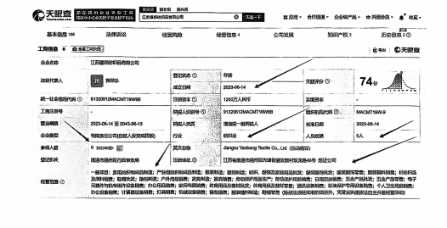
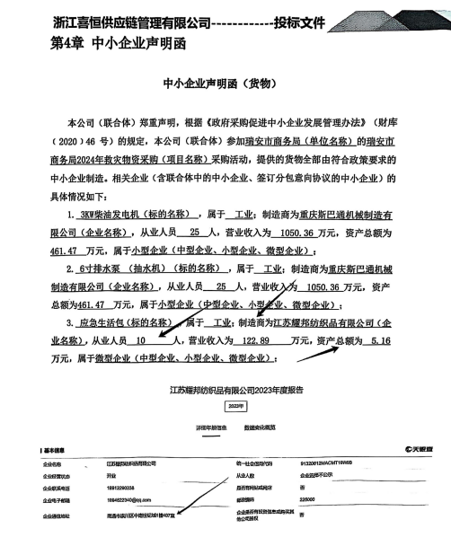
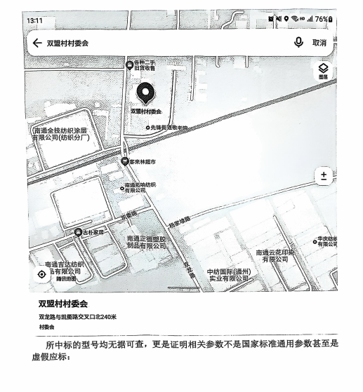
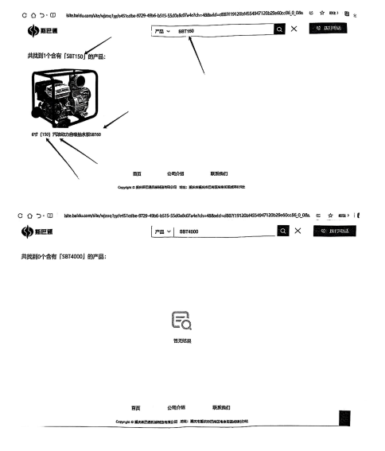
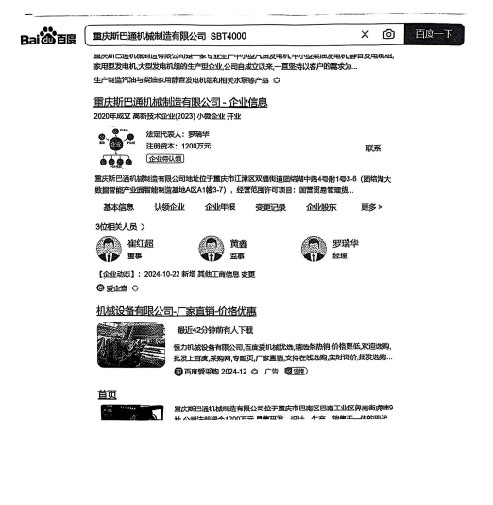
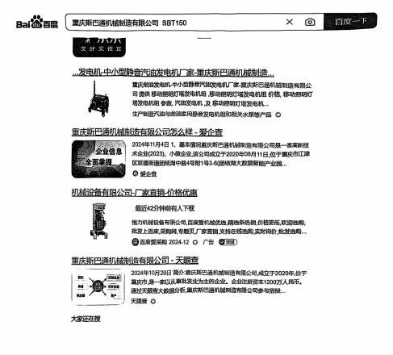
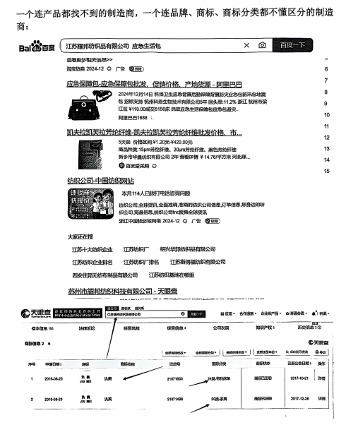
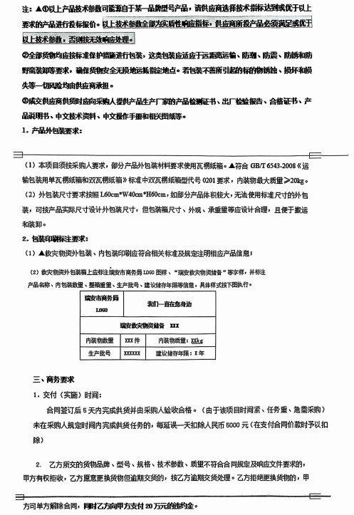
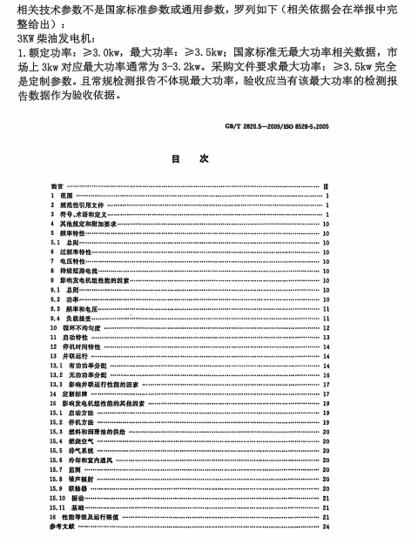
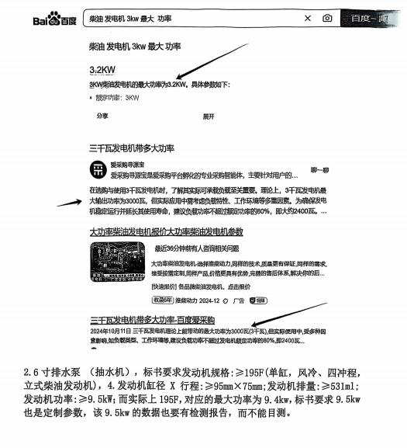
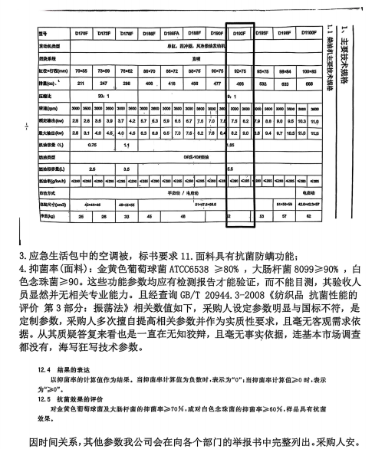
法律依据：《浙江省政府采购禁止行为清单指引 （一） 》 7 未按规定对采购文件进行公平竞争审查和合法性审查。采购文件编制管理关口前移，落实采购人主体责任，预算金额达到公开招标数额标准的项目采购文件公开前，应进行公平竞争审查和合法性审查，破除歧视性、隐蔽性的政府采购壁垒。2未按法律法规及政策的规定编制采购需求。2.采购人或者采购代理机构有下列情形之一的，属于以不合理的条件对供应商实行差别待遇或者歧视待遇：（1）设定的资格、技术、商务条件与采购项目的具体特点和实际需要不相适应或者与合同履行无关；（2）采购需求中的技术、服务等要求指向特定供应商、特定产品；（3）限定或者指定特定的专利、商标、品牌或者供应商；3.对供应商实行差别待遇或者歧视待遇的具体示例包括但不限于：（8）通过对（4）以其他不合理条件限制或者排斥潜在供应商商务条件、技术参数、评审分值的设置，使潜在供应商不构成有效竞争；（10）2未按规定编制政府采购实施计划（政府采购预算执行建议书），2采购人充分设定的交货期限、合同履行期限明显不合理的；考虑采购活动所需时间和可能影响采购活动进行的因素，合理安排采购活动实施《浙江省财政厅关于进一步促进政府采购公平竞争打造最优营商环境的通知》时间。（浙财采监（2021）22号）三、强化政府采购全链条监管，促进公平竞争（一）实施负面清单管理。对政府采购法律法规及相关规范性文件中分散的禁止性规定进行梳理、细化，以打造最优政府采购营商环境的目标为导向，研究制定政府采购领域负面清单指引，进一步明确采购各方主体禁止行为。采购文件编制管理关口前移，落实采购人主体责任，预算金额达到公开招标数额标准的项目采购文件公开前，应进行公平竞争审查和合法性审查，破除歧视性、隐蔽性的政府采购壁垒。《中华人民共和国政府采购法实施条例》第十五条采购人、采购代理机构应当根据政府采购政策、采购预算、采购需求编制采购文件。采购需求应当符合法律法规以及政府采购政策规定的技术、服务、安全等要求。政府向社会公众提供的公共服务项目，应当就确定采购需求征求社会公众的意见。除因技术复杂或者性质特殊，不能确定详细规格或者具体要求外，采购需求应当完整、明确。必要时，应当就确定采购需求征求相关供应商、专家的意见。第二十条采购人或者采购代理机构有下列情形之一的，属于以不合理的条件对供应商实行差别待遇或者歧视待遇：（一）就同一采购项目向供应商提供有差别的项目信息；（二）设定的资格、技术、商务条件与采购项目的具体特点和实际需要不相适应或者与合同履行无关；（三）采购需求中的技术、服务等要求指向特定供应商、特定产品；（四）以特定行政区域或者特定行业的业绩、奖项作为加分条件或者中标、成交条件；（五）对供应商采取不同的资格审查或者评审标准；（六）限定或者指定特定的专利、商标、品牌或者供应商；（七）非法限定供应商的所有制形式、组织形式或者所在地；（八）以其他不合理条件限制或者排斥潜在供应商。《财政部关于印发<政府采购需求管理办法>的通知》第六条 本办法所称采购需求，是指采购人为实现项目目标，拟采购的标的及其需要满足的技术、商务要求。技术要求是指对采购标的的功能和质量要求，包括性能、材料、结构、外观、安全，或者服务内容和标准等。商务要求是指取得采购标的的时间、地点、财务和服务要求，包括交付（实施）的时间（期限）和地点（范围），付款条件（进度和方式），包装和运输，售后服务，保险等。第七条 采购需求应当符合法律法规、政府采购政策和国家有关规定，符合国家强制性标准，遵循预算、资产和财务等相关管理制度规定，符合采购项目特点和实际需要。采购需求应当依据部门预算（工程项目概预算）确定。第三十条，一般性审查主要审查是否按照本办法规定的程序和内容确定采购需求、编制采购实施计划。审查内容包括，采购需求是否符合预算、资产、财务等管理制度规定；对采购方式、评审规则、合同类型、定价方式的选择是否说明适用理由；属于按规定需要报相关监管部门批准、核准的事项，是否作出相关安排；采购实施计划是否完整。第三十一条重点审查是在一般性审查的基础上，进行以下审查：（一）非歧视性审查。主要审查是否指向特定供应商或者特定产品，包括资格条件设置是否合理，要求供应商提供超过2个同类业务合同的，是否具有合理性：技术要求是否指向特定的专利、商标、品牌、技术路线等；评审因素设置是否具有倾向性，将有关履约能力作为评审因素是否适当。（二）竞争性审查。主要审查是否确保充分竞争，包括应当以公开方式邀请供应商的，是否依法采用公开竞争方式；采用单一来源采购方式的，是否符合法定情形；采购需求的内容是否完整、明确，是否考虑后续采购竞争性；评审方法、评审因素、价格权重等评审规则是否适当。（三）采购政策审查。主要审查进口产品的采购是否必要，是否落实支持创新、绿色发展、中小企业发展等政府采购政策要求。（四）履约风险审查。主要审查合同文本是否按规定由法律顾问审定，合同文本运用是否适当，是否围绕采购需求和合同履行设置权利义务，是否明确知识产权等方面的要求，履约验收方案是否完整、标准是否明确，风险处置措施和替代方案是否可行。（五）采购人或者主管预算单位认为应当审查的其他内容。第三十二条 审查工作机制成员应当包括本部门、本单位的采购、财务、业务、监督等内部机构。采购人可以根据本单位实际情况，建立相关专家和第三方机构参与审查的工作机制。参与确定采购需求和编制采购实施计划的专家和第三方机构不得参与审查。《关于促进政府采购公平竞争优化营商环境的通知》二、严格执行公平竞争审查制度各地区、各部门制定涉及市场主体的政府采购制度办法，要严格执行公平竞争审查制度，充分听取市场主体和相关行业协会商会意见，评估对市场竞争的影响，防止出现排除、限制市场竞争问题。重点审查制度办法是否设置不合理和歧视性的准入条件排斥潜在供应商参与政府采购活动，是否设置没有法律法规依据的行政审批或者具有审批性质的备案，是否违规给予特定供应商优惠待遇等。经审查认为不具有排除、限制竞争效果的，可以颁布实施：具有排除、限制竞争效果的，应当不予出台或者调整至符合相关要求后出台；未经公平竞争审查的，不得出台。《中华人民共和国政府采购法》第七十一条采购人、采购代理机构有下列情形之一的，责令限期改正，给予警告，可以并处罚款，对直接负责的主管人员和其他直接责任人员，由其行政主管部门或者有关机关给予处分，并予通报：（一）应当采用公开招标方式而擅自采用其他方式采购的；（二）擅自提高采购标准的；（三）委托不具备政府采购业务代理资格的机构办理采购事务的：（四）以不合理的条件对供应商实行差别待遇或者歧视待遇的；（五）在招标采购过程中与投标人进行协商谈判的；（六）中标、成交通知书发出后不与中标、成交供应商签订采购合同的；第七十二条 采购人、采购代理机构及其工作人员有下列情形之一，构成犯（七）拒绝有关部门依法实施监督检查的。罪的，依法追究刑事责任；尚不构成犯罪的，处以罚款，有违法所得的，并处没收违法所得，属于国家机关工作人员的，依法给予行政处分：（一）与供应商或者采购代理机构恶意串通的；（二）在采购过程中接受贿赂或者获取其他不正当利益的：（三）在有关部门依法实施的监督检查中提供虚假情况的；第七十三条：有前两条违法行为之一影响中标、成交结果或者可能影响中（四）开标前泄露标底的。第七十三条有前两条违法行为之一影响中标、成交结果或者可能影响中标、成交结果的，按下列情况分别处理：（一）未确定中标、成交供应商的，终止采购活动；（二）中标、成交供应商已经确定但采购合同尚未履行的，撤销合同，从合格的中标、成交候选人中另行确定中标、成交供应商；（三）采购合同已经履行的，给采购人、供应商造成损失的，由责任人承担赔偿责任。第七十四条采购人对应当实行集中采购的政府采购项目，不委托集中采购赔偿责任。机构实行集中采购的，由政府采购监督管理部门责令改正；拒不改正的，停止按预算向其支付资金，由其上级行政主管部门或者有关机关依法给予其直接负责的主管人员和其他直接责任人员处分。第七十五条采购人未依法公布政府采购项目的采购标准和采购结果的，责令改正，对直接负责的主管人员依法给予处分。第七十六条采购人、采购代理机构违反本法规定隐匿、销毁应当保存的采购文件或者伪造、变造采购文件的，由政府采购监督管理部门处以二万元以上十万元以下的罚款，对其直接负责的主管人员和其他直接责任人员依法给予处分；构成犯罪的，依法追究刑事责任。第七十七条，供应商有下列情形之一的，处以采购金额千分之五以上千分之十以下的罚款，列入不良行为记录名单，在一至三年内禁止参加政府采购活动，有违法所得的，并处没收违法所得，情节严重的，由工商行政管理机关吊销营业执照；构成犯罪的，依法追究刑事责任：（一）提供虚假材料谋取中标、成交的；（二）采取不正当手段诋毁、排挤其他供应商的；（三）与采购人、其他供应商或者采购代理机构恶意串通的；（四）向采购人、采购代理机构行贿或者提供其他不正当利益的；（五）在招标采购过程中与采购人进行协商谈判的；（六）拒绝有关部门监督检查或者提供虚假情况的。供应商有前款第（一）至（五）项情形之一的，中标、成交无效。第七十八条 采购代理机构在代理政府采购业务中有违法行为的，按照有关法律规定处以罚款，可以依法取消其进行相关业务的资格，构成犯罪的，依法追究刑事责任。第七十九条 政府采购当事人有本法第七十一条、第七十二条、第七十七条违法行为之一，给他人造成损失的，并应依照有关民事法律规定承担民事责任，第八十条 政府采购监督管理部门的工作人员在实施监督检查中违反本法规定滥用职权，玩忽职守，徇私舞弊的，依法给予行政处分；构成犯罪的，依法追究刑事责任。第八十一条 政府采购监督管理部门对供应商的投诉逾期未作处理的，给予直接负责的主管人员和其他直接责任人员行政处分。第八十二条 政府采购监督管理部门对集中采购机构业绩的考核，有虚假陈述，隐瞒真实情况的，或者不作定期考核和公布考核结果的，应当及时纠正，由其上级机关或者监察机关对其负责人进行通报，并对直接负责的人员依法给予行政处分。集中采购机构在政府采购监督管理部门考核中，虚报业绩，隐瞒真实情况的，处以二万元以二十万元以下的罚款，并予以通报；情节严重的，取消其代理采购的资格。第八十三条 任何单位或者个人阻挠和限制供应商进入本地区或者本行业政府采购市场的，责令限期改正；拒不改正的，由该单位、个人的上级行政主管部门或者有关机关给予单位责任人或者个人处分。投诉事项3：该项目为询价，并把所有技术参数列为实质性技术参数，请采购人正面答复，并给出4家以上完全符合这些技术参数要求，且有检测报告具备供货能力的中小微企业，尤其是市场上生产灰绿色印花水洗磨毛布，面料具有抗菌防螨功能”的空调被厂家，以确保竞争充分性，并提供证据（包括产能、库存、流通等）。同时给出将所有技术参数作为实质性要求的项目目标之间的逻辑关系和量化关系及实质性的技术依据、事实依据、法律依据。采购人未给出有逻辑关系的，有事实依据、法律依据的答复。这类举证应该在投标前，设定采购参数，考虑竞争充分性市场调查的准备工作，采购人显然未做竞争充分性审查。另外该项目部分参数不是国标，有投标人会因为不具备专业能力而存在虚假应标的可能性，应核 对其他投标人的投标品牌型号和技术参数。如其中应急包中的部分产品指向同一产品，则该产品参数还涉嫌指向单一产品。事实依据：
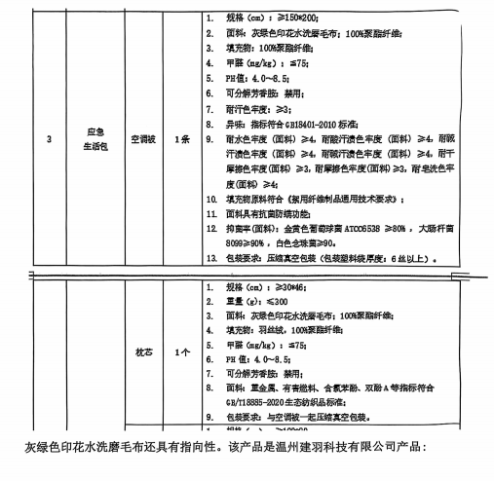
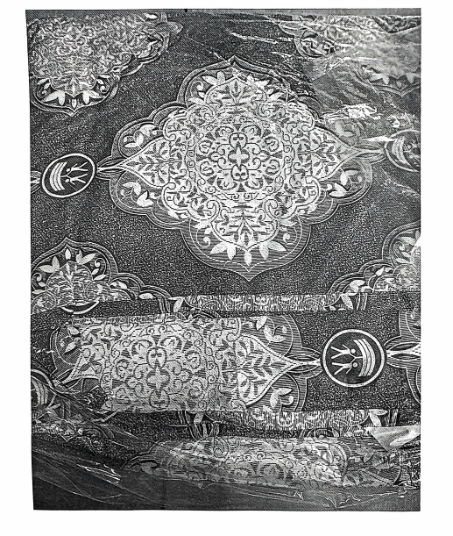
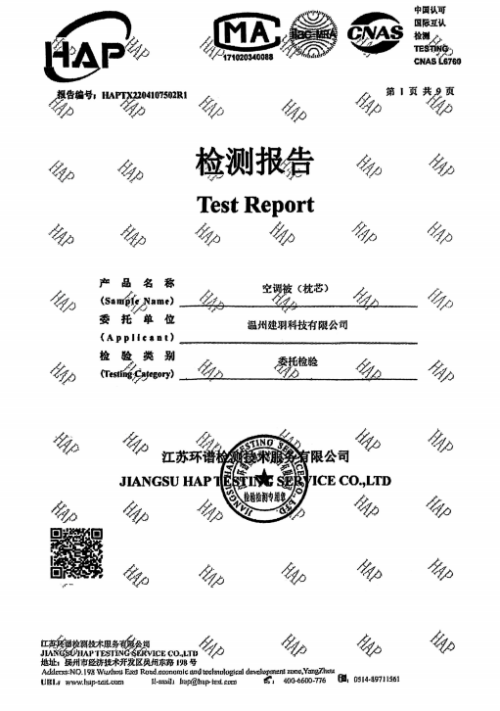
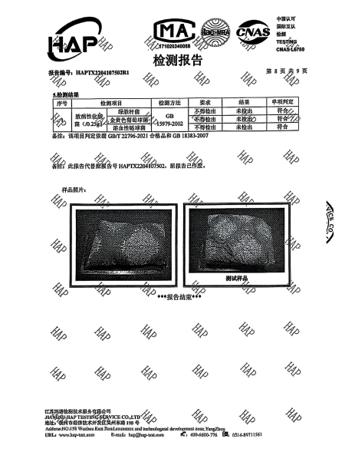
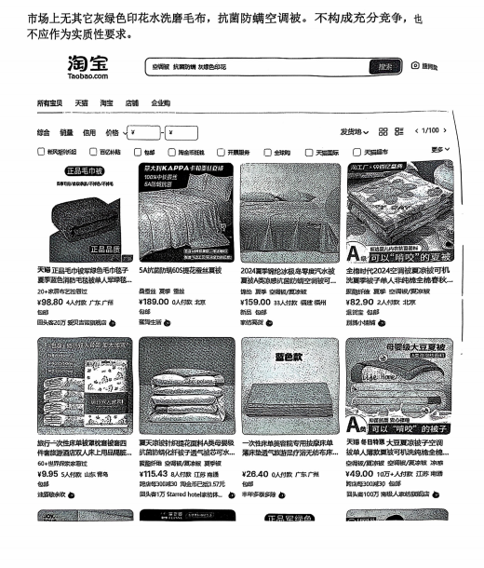
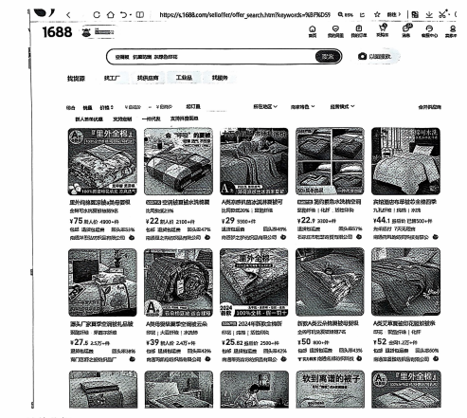
法律依据：《浙江省政府采购禁止行为清单指引（一）》未按规定对采购文件进行公平竞争审查和合法性审查。采购文件编制管理关口前移，落实采购人主体责任，预算金额达到公开招标数额标准的项目采购文件公开前，应进行公平竞争审查和合法性审查，破除歧视性、隐蔽性的政府采购壁垒。未按法律法规及政策的规定编制采购需求。1.采购需求应当符合法律法规、政府采购政策和国家有关规定，符合国家强制性标准，遵循预算、资产和财务等相关管理制度规定，符合采购项目特点和实际需要。采购需求应当依据部门预算（工程项目预算）确定。2.采购人或者采购代理机构有下列情形之一的，属于以不合理的条件对供应商实行差别待遇或者歧视待遇：（1）设定的资格、技术、商务条件与采购项目的具体特点和实际需要不相适应或者与合同履行无关：（2）采购需求中的技术、服务等要求指向特定供应商、特定产品；（3）限定或者指定特定的专利、商标、品牌或者供应商；（4）以其他不合理条件限制或者排斥潜在供应商。3.对供应商实行差别待遇或者歧视待遇的具体示例包括但不限于：（7）将个别产品或服务满足的技术参数、不重要的技术参数，设置为实质性参数：（8）通过对商务条件、技术参数、评审分值的设置，使潜在供应商不构成有效竞争；4.未按规定开展采购需求审查，重点审查是在一般性审查的基础上，进行以下审查：（1）非歧视性审查。主要审查是否指向特定供应商或者特定产品，包括资格条件设置是否合理，要求供应商提供超过2个同类业务合同的，是否具有合理性：技术要求是否指向特定的专利、商标、品牌、技术路线等：评审因素设置是否具有倾向性，将有关履约能力作为评审因素是否适当。（2）竞争性审查。主要审查是否确保充分竞争，包括应当以公开方式邀请供应商的，是否依法采用公开竞争方式；采用单一来源采购方式的，是否符合法定情形；采购需求的内容是否完整、明确，是否考虑后续采购竞争性；评审方法评审因素、价格权重等评审规则是否适当。《财政部关于印发<政府采购需求管理办法>的通知》第六条本办法所称采购需求，是指采购人为实现项目目标，拟采购的标的及其需要满足的技术、商务要求。技术要求是指对采购标的的功能和质量要求，包括性能、材料、结构、外观、安全，或者服务内容和标准等。商务要求是指取得采购标的的时间、地点、财务和服务要求，包括交付（实施）的时间（期限）和地点（范围），付款条件（进度和方式），包装和运输，售后服务，保险等。第七条采购需求应当符合法律法规、政府采购政策和国家有关规定，符合国家强制性标准，遵循预算、资产和财务等相关管理制度规定，符合采购项目特点和实际需要。采购需求应当依据部门预算（工程项目概预算）确定。第三十条 一般性审查主要审查是否按照本办法规定的程序和内容确定采购需求、编制采购实施计划。审查内容包括，采购需求是否符合预算、资产、财务等管理制度规定；对采购方式、评审规则、合同类型、定价方式的选择是否说明适用理由：属于按规定需要报相关监管部门批准、核准的事项，是否作出相关安排：采购实施计划是否完整。第三十一条 重点审查是在一般性审查的基础上，进行以下审查：（一）非歧视性审查。主要审查是否指向特定供应商或者特定产品，包括资格条件设置是否合理，要求供应商提供超过2个同类业务合同的，是否具有合理性；技术要求是否指向特定的专利、商标、品牌、技术路线等；评审因素设置是
否具有倾向性，将有关履约能力作为评审因素是否适当。（二）竞争性审查。主要审查是否确保充分竞争，包括应当以公开方式邀请供应商的，是否依法采用公开竞争方式；采用单一来源采购方式的，是否符合法定情形；采购需求的内容是否完整、明确，是否考虑后续采购竞争性；评审方法、评审因素、价格权重等评审规则是否适当。（三）采购政策审查。主要审查进口产品的采购是否必要，是否落实支持创新、绿色发展、中小企业发展等政府采购政策要求。（四）履约风险审查。主要审查合同文本是否按规定由法律顾问审定，合同文本运用是否适当，是否围绕采购需求和合同履行设置权利义务，是否明确知识产权等方面的要求，履约验收方案是否完整、标准是否明确，风险处置措施和替
代方案是否可行。（五）采购人或者主管预算单位认为应当审查的其他内容。第三十二条 审查工作机制成员应当包括本部门、本单位的采购、财务、业务、监督等内部机构。采购人可以根据本单位实际情况，建立相关专家和第三方机构参与审查的工作机制。参与确定采购需求和编制采购实施计划的专家和第三方机构不得参与审查。《中华人民共和国政府采购法》第七十一条采购人、采购代理机构有下列情形之一的，责令限期改正，给予警告，可以并处罚款，对直接负责的主管人员和其他直接责任人员，由其行政主管部门或者有关机关给予处分，并予通报：（一）应当采用公开招标方式而擅自采用其他方式采购的；（二）擅自提高采购标准的：（三）委托不具备政府采购业务代理资格的机构办理采购事务的：（四）以不合理的条件对供应商实行差别待遇或者歧视待遇的：（五）在招标采购过程中与投标人进行协商谈判的；（六）中标、成交通知书发出后不与中标、成交供应商签订采购合同的；（七）拒绝有关部门依法实施监督检查的。第七十二条 采购人、采购代理机构及其工作人员有下列情形之一，构成犯罪的，依法追究刑事责任；尚不构成犯罪的，处以罚款，有违法所得的，并处没收违法所得，属于国家机关工作人员的，依法给予行政处分：（一）与供应商或者采购代理机构恶意串通的；（二）在采购过程中接受贿赂或者获取其他不正当利益的：（三）在有关部门依法实施的监督检查中提供虚假情况的；（四）开标前泄露标底的。第七十三条 有前两条违法行为之一影响中标、成交结果或者可能影响中标、成交结果的，按下列情况分别处理：（一）未确定中标、成交供应商的，终止采购活动：（二）中标、成交供应商已经确定但采购合同尚未行的，撤销合同，从合格的中标、成交候选人中另行确定中标、成交供应商：（三）采购合同已经履行的，给采购人、供应商造成损失的，由责任人承担赔偿责任。第七十四条采购人对应当实行集中采购的政府采购项目，不委托集中采购机构实行集中采购的，由政府采购监督管理部门责令改正：拒不改正的，停止按预算向其支付资金，由其上级行政主管部门或者有关机关依法给予其直接负责的主管人员和其他直接责任人员处分。第七十五条采购人未依法公布政府采购项目的采购标准和采购结果的，责令改正，对直接负责的主管人员依法给予处分。第七十六条 采购人、采购代理机构违反本法规定隐匿、销毁应当保存的采购文件或者伪造、变造采购文件的，由政府采购监督管理部门处以二万元以上十万元以下的罚款，对其直接负责的主管人员和其他直接责任人员依法给予处分：构成犯罪的，依法追究刑事责任。第七十七条 供应商有下列情形之一的，处以采购金额千分之五以上千分之十以下的罚款，列入不良行为记录名单，在一至三年内禁止参加政府采购活动，有违法所得的，并处没收违法所得，情节严重的，由工商行政管理机关吊销营业执照；构成犯罪的，依法追究刑事责任：（一）提供虚假材料谋取中标、成交的；（二）采取不正当手段诋毁、排挤其他供应商的；（三）与采购人、其他供应商或者采购代理机构恶意串通的；（四）向采购人、采购代理机构行贿或者提供其他不正当利益的；（五）在招标采购过程中与采购人进行协商谈判的；（六）拒绝有关部门监督检查或者提供虚假情况的。供应商有前款第（一）至（五）项情形之一的，中标、成交无效。第七十八条 采购代理机构在代理政府采购业务中有违法行为的，按照有关法律规定处以罚款，可以依法取消其进行相关业务的资格，构成犯罪的，依法追究刑事责任。第七十九条 政府采购当事人有本法第七十一条、第七十二条、第七十七条违法行为之一，给他人造成损失的，并应依照有关民事法律规定承担民事责任。第八十条政府采购监督管理部门的工作人员在实施监督检查中违反本法规定滥用职权，玩忽职守，徇私舞弊的，依法给予行政处分；构成犯罪的，依法追究刑事责任。第八十一条 政府采购监督管理部门对供应商的投诉逾期未作处理的，给予直接负责的主管人员和其他直接责任人员行政处分。第八十二条 政府采购监督管理部门对集中采购机构业绩的考核，有虚假陈述，隐瞒真实情况的，或者不作定期考核和公布考核结果的，应当及时纠正，由其上级机关或者监察机关对其负责人进行通报，并对直接负责的人员依法给予行政处分。集中采购机构在政府采购监督管理部门考核中，虚报业绩，隐瞒真实情况的，处以二万元以二十万元以下的罚款，并予以通报；情节严重的，取消其代理采购的资格。第八十三条 任何单位或者个人阻挠和限制供应商进入本地区或者本行业政府采购市场的，责令限期改正：拒不改正的，由该单位、个人的上级行政主管部门或者有关机关给予单位责任人或者个人处分。投诉事项4：评标时未区分不同产品的单价，各个产品的采购数量也不一致，引出一个合同综合单价。相关采购法只有最低评标价法，并无所谓价格最低折扣法。一个简单的有数量有单价有总价的比价项目，在不同产品采购数量不一致的情况下，硬是整出个综合单价，还企图用一个折扣率对不同产品单价进行花式计算！无端增加歧义，增加报价风险和成本。……标书中“若项目为非单一产品采购项目，采购人根据项目技术构成、产品价格比重等确定核心产品，并在询价文件第三部分采购清单中注明。”更是犹如空话。……我公司无法根据标书做出该项目利润核算，无法做出竞争对手成本、利润核算，无法推演项目竞争情况竞争分布，及该项目如何实现在不确定数量、仅做价格折扣，中标总价及利润最大化的相关计算，貌似动用高数建模都不可实现。……事实依据：
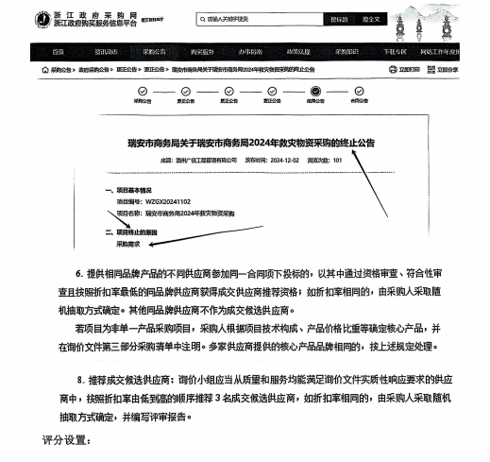
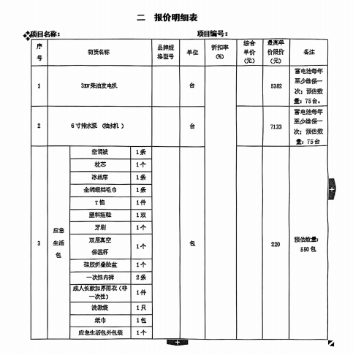
法律依据：《浙江省政府采购禁止行为清单指引（一）》9未依法设置评审方法。3.最低评标价法是指响应满足采购文件全部实质性要求，且报价最低的供应商为中标成交候选人的评审方法。采用最低评标价法的招标项目中除了算术修正和落实政府采购政策需进行的价格扣除外，不能对投标人的投标价格进行任何调整。《中华人民共和国政府采购法实施条例》第三十四条政府采购招标评标方法分为最低评标价法和综合评分法。最低评标价法，是指投标文件满定招标文件全部实质性要求且投标报价最低的供应商为中标候选人的评标方法。综合评分法，是指投标文件足招标文件全部实质性要求且按照评审因素的量化指标评审得分最高的供应商为中标候选人的评标方法。技术、服务等标准统一的货物和服务项目，应当采用最低评标价法采用综合评分法的，评审标准中的分值设置应当与评审因素的量化指标相对应。招标文件中没有规定的评标标准不得作为评审的依据。《中华人民共和国政府采购法》第七十一条采购人、采购代理机构有下列情形之一的，贵令限期改正，给予警告，可以并处罚款，对直接负贵的主管人员和其他直接责任人员，由其行政主管部门或者有关机关给予处分，并予通报：（一）应当采用公开招标方式而擅自采用其他方式采购的：（二）擅自提高采购标准的；（三）委托不具备政府采购业务代理资格的机构办理采购事务的；（四）以不合理的条件对供应商实行差别待遇或者歧视待遇的：（五）在招标采购过程中与投标人进行协商谈判的：（六）中标、成交通知书发出后不与中标、成交供应商签订采购合同的：（七）拒绝有关部门依法实施监督检查的。第七十二条 采购人、采购代理机构及其工作人员有下列情形之一，构成犯罪的，依法追究刑事责任：尚不构成犯罪的，处以罚款，有违法所得的，并处没收违法所得，属于国家机关工作人员的，依法给予行政处分：（一）与供应商或者采购代理机构恶意串通的；（二）在采购过程中接受贿赂或者获取其他不正当利益的：（三）在有关部门依法实施的监督检查中提供虚假情况的；（四）开标前泄露标底的。第七十三条 有前两条违法行为之一影响中标、成交结果或者可能影响中标、成交结果的，按下列情况分别处理：（一）未确定中标、成交供应商的，终止采购活动；（二）中标、成交供应商已经确定但采购合同尚未履行的，撤销合同，从合格的中标、成交候选人中另行确定中标、成交供应商；（三）采购合同已经履行的，给采购人、供应商造成损失的，由责任人承担赔偿责任。第七十四条采购人对应当实行集中采购的政府采购项目，不委托集中采购机构实行集中采购的，由政府采购监督管理部门责令改正；拒不改正的，停止按预算向其支付资金，由其上级行政主管部门或者有关机关依法给予其直接负责的主管人员和其他直接责任人员处分。第七十五条采购人未依法公布政府采购项目的采购标准和采购结果的，责令改正，对直接负责的主管人员依法给予处分。第七十六条 采购人、采购代理机构违反本法规定隐匿、销毁应当保存的采购文件或者伪造、变造采购文件的，由政府采购监督管理部门处以二万元以上十万元以下的罚款，对其直接负责的主管人员和其他直接责任人员依法给予处分；构成犯罪的，依法追究刑事责任。第七十七条 供应商有下列情形之一的，处以采购金额千分之五以上千分之十以下的罚款，列入不良行为记录名单，在一至三年内禁止参加政府采购活动，有违法所得的，并处没收违法所得，情节严重的，由工商行政管理机关吊销营业执照；构成犯罪的，依法追究刑事责任：（一）提供虚假材料谋取中标、成交的；（二）采取不正当手段诋毁、排挤其他供应商的；（三）与采购人、其他供应商或者采购代理机构恶意串通的；（四）向采购人、采购代理机构行贿或者提供其他不正当利益的；（五）在招标采购过程中与采购人进行协商谈判的；（六）拒绝有关部门监督检查或者提供虚假情况的。供应商有前款第（一）至（五）项情形之一的，中标、成交无效。第七十八条 采购代理机构在代理政府采购业务中有违法行为的，按照有关法律规定处以罚款，可以依法取消其进行相关业务的资格，构成犯罪的，依法追究刑事责任。第七十九条 政府采购当事人有本法第七十一条、第七十二条、第七十七条违法行为之一，给他人造成损失的，并应依照有关民事法律规定承担民事责任。第八十条 政府采购监督管理部门的工作人员在实施监督检查中违反本法规定滥用职权，玩忽职守，徇私舞弊的，依法给予行政处分；构成犯罪的，依法追究刑事责任。第八十一条 政府采购监督管理部门对供应商的投诉逾期未作处理的，给予直接负责的主管人员和其他直接责任人员行政处分。第八十二条政府采购监督管理部门对集中采购机构业绩的考核，有虚假陈述，隐瞒真实情况的，或者不作定期考核和公布考核结果的，应当及时纠正，由其上级机关或者监察机关对其负责人进行通报，并对直接负责的人员依法给予行政处分。集中采购机构在政府采购监督管理部门考核中，虚报业绩，隐瞒真实情况的，处以二万元以二十万元以下的罚款，并予以通报；情节严重的，取消其代理采购的资格。第八十三条任何单位或者个人阻挠和限制供应商进入本地区或者本行业政府采购市场的，责令限期改正；拒不改正的，由该单位、个人的上级行政主管部门或者有关机关给予单位责任人或者个人处分。投诉请求：1.采购人正面答复，给出准确清晰的项目目标，准确的技术参数中量化数据和需求之间的量化关系和逻辑关系、及实质性需求的认定依据、竞争充分性（不是有效性）证明（提供市场调査依据，包括产品、配件生产方式、流通方式等）。2.去掉不公平、不公正、不合理、错误条款设置，让更多的供应商能参与竞争，发布更正公告。3.对采购人、代理依法进行严格处罚。采购人毫无基本技能，毫无专业技能，毫无产品认知及知识，且草草结束验收，所公示文件未提供验收依据，而我公司上门监督，提出确认产品数量、参数及根据标书要求确认提供的检测报告等，采购人一再拒绝推脱，我公司会继续向有关部门综合举报。供应商可能存在的虚假应标等也会另行举报。投诉人杭州绝洛商贸有限公司提供了质疑函、质疑答复函等证据。
被投诉人瑞安市商务局、温州广信工程管理有限公司辩称：针对投诉事项1答复：在质疑期内已进行答复，略显简单，但不影响采购结果。针对投诉事项2答复：1.《政府采购法》及其实施条例中并未对违约金进行规定，《中华人民共和国民法典》第五百八十五条规定“当事人可以约定一方违约时应当根据违约情况向对方支付一定数额的违约金，也可以约定因违约产生的损失赔偿额的计算方法。”也未对违约金上限做出规定。所以我国目前法律并未规定违约金与政府采购项目预算的具体比例，采购人为了保障合同及时履行，维护自身权益，约定20万的违约金并未违反相关法律法规。2.采购人要求中标供应商提供检测报告，是为了确保采购货物的质量等符合采购需求，从而更好的实现采购目的。特别是本项目采购标的为应急生活包，应急救灾物品的质量必须可靠，确保在关键时刻能够发挥作用。因此要求本项目提供检测报告与实现采购需求是紧密相关的。另外采购人要求供应商提供检测报告，并没有对检测机构进行任何排他性的指令。且要求提供检测报告的时间为供货时，本项目采购文件中约定合同履约期限为合同签订后5天，而合同签订时间并没有特殊规定，根据《中华人民共和国招标投标法》第四十六条招标人和中标人应当自中标通知书发出之日起三十日内，按照招标文件和中标人的投标文件订立书面合同。因此本项目采购文件要求检测报告在供货时提供，已经给供应商进行检测及提供报告预留必要时间，所以要求提供检测报告并不违反公平竞争的原则，也不构成对潜在投标人的不合理限制。由于一般情况下检测报告为供应商委托具备法定资质的第三方检测机构出具，所以要求供应商提供检测报告与投诉人所称的中标供应商的资产从业人员等并无相关。针对投诉事项3答复：1.采购单位要求应急物资被子使用灰绿色，这种颜色不仅在视觉上具有隐蔽性，适合在各种环境中使用，还因为其耐脏、耐用的特性，非常适合应急物资的需要。且通过查询浙江省政府采购网，浙江省内多家采购单位采购应急生活包——空调被时均要求“灰绿色印花水洗磨毛布”的采购参数(实际案例包含但不限于：苍南发展与改革局、乐清市应急物资储备管理有限公司、龙港市应急管理局等，详见附件)，并非本项目采购单位的特殊需求，且颜色对于面料生产只是漂染工艺问题，任何一家面料厂均可生产并无困难与限制性。不属于以不合理条件对供应商实行差别待遇或歧视待遇的情形。满足该参数要求的供应商包括但不限于：杭州西湖被服有限公司、江苏耀邦纺织品有限公司(氿美)、温州建羽科技有限公司等(佐证资料参见详见附件图片)。而且本项目有11家单位参与投标且具有竞争性，足以响应询价文件。这11家单位分别是：浙江欧森应急装备有限公司、温州维内尔科技有限公司、苏州捷得晟科技有限公司、浙江喜恒供应链管理有限公司、温州市瑞盛暖通设备贸易有限公司、温州市拓源纺织有限公司、浙江金湛工贸有限公司、河北顺安铄建设工程有限公司、广西北迪科技有限公司、合肥蓝之鸿商贸有限责任公司、杭州绝洛商贸有限公司。足以说明没有设置其他条件排斥潜在供应商。投诉人称灰绿色印花水洗磨毛布具有指向温州建羽科技有限公司产品，但是该公司并未参与该项目投标。而且线上购物和线下购物的目标客户和产品是有很大差别的，投诉人仅凭淘宝和阿里巴巴的产品查询截图就主观臆断市场上无其他灰绿色印花水洗磨毛布，实在太过牵强。2.目前法律法规对于实质性要求的范围和设置没有明确规定。我公司认为合理的实质性要求具备两个条件，一是供应商充分竞争，二是满足采购人的需求。该项目投标响应的供应商有11家，充分说明设置的实质性要求并没有排斥其他潜在的供应商，供应商可以充分竞争。而该项目的采购标的为应急物资包，具有特殊性，采购人提出的需求比如色牢度、抗菌防螨等要求都是为了确保应急物资的质量和实用性，以满足在紧急情况下的使用需求。因此设置的实质性要求并未违反相关的法律法规。3.投诉人要求提供的供应商的产能、库存、流通等证据，这些属于商业秘密，采购人没有义务及渠道去了解供应商的生产能力及供货能力，只要供应商能响应询价文件即可。另投诉供应商以百度关键词来质疑生产商无生产能力、品牌商标，实为缺乏任何事实依据。针对投诉事项4答复：根据《政府采购需求管理办法（财库〔2021〕22号）第19点规定“采购需求客观、明确且规格、标准统一的采购项目，如通用设备、物业管理等，一般采用招标或者询价方式采购，以价格作为授予合同的主要考虑因素，采用固定总价或者固定单价的定价方式。由于本项目的需求数量尚未明确，且涉及到多个产品，因为无法使用传统意义上的固定总价或者固定单价的定价方式，而是采用折扣率报价的方式，对单价最高限价根据折扣率计算并扣除后得到实际单价，实质上相当于执行固定单价的定价方式。统一折扣率可以有效的避免不平衡报价，且目前折扣率报价方式广泛运用在政府采购活动中。最高单价限价是根据市场询价三家单位(库兹实业(上海)有限公司、颖上力程仪器设备有限公司、泽腾电力有限公司，见附件)的报价取均值上浮20%，包含货物的二次运输和摆放一切费用。综上所述，贵方的投诉不成立。被投诉人和采购代理机构提供了质疑函、质疑答复函、询价文件、投标文件、评审报告、询价表等证据材料。
经本机关调查查明：
一、本项目采购方式为询价（项目编号：WZGX20241103），2024年12月2日发布采购公告，12月6日09：00开启响应文件。共有浙江欧森应急装备有限公司、温州维内尔科技有限公司、苏州捷得晟科技有限公司、浙江喜恒供应链管理有限公司、温州市瑞盛暖通设备贸易有限公司、温州市拓源纺织有限公司、浙江金湛工贸有限公司、河北顺安铄建设工程有限公司、广西北迪科技有限公司、合肥蓝之鸿商贸有限责任公司、杭州绝洛商贸有限公司等11家供应商提交响应文件，投诉人杭州绝洛商贸有限公司未通过资格审查，同日发布中标（成交）结果公告，确定浙江喜恒供应链管理有限公司为成交供应商。2024年12月12日，发布合同公告。2024年12月16日，完成履约验收。
二、询价文件 第三部分 采购内容及要求 二、项目概况 2、采购产品清单及技术要求：2.1、采购物资清单及具体技术参数要求：

序号 | 物资名称 |  |  | 单位 | 最高单  价限价 | 折扣率 | 备注
1 | 3KW柴油发电机 |  |  | 台 | 5382 |  | 蓄电池每年至少维保一次；预估数量：75台。
2 | 6寸排水泵 （抽水机） |  |  | 台 | 7133 |  | 蓄电池每年至少维保一次；预估数量：75台
3 | 应急生活包 | 空调被 | 1条 | 包 | 220 |  | 预估数量：550包
3 | 应急生活包 | 枕芯 | 1个
3 | 应急生活包 | 冰丝席 | 1条
3 | 应急生活包 | 全棉缎档毛巾 | 1条
3 | 应急生活包 | T恤 | 1件
3 | 应急生活包 | 塑料拖鞋 | 1双
3 | 应急生活包 | 牙刷 | 1个
3 | 应急生活包 | 双层真空  保温杯 | 1个
3 | 应急生活包 | 硅胶折叠脸盆 | 1个
3 | 应急生活包 | 一次性内裤 | 2条
3 | 应急生活包 | 成人长款加厚雨衣  （非一次性） | 1件
3 | 应急生活包 | 洗漱袋 | 1只
3 | 应急生活包 | 纸巾 | 1包
3 | 应急生活包 | 应急生活包外包装 | 1个
注：上表中每项标的数量为预估数量，最终标的数量根据采购人实际需求。
- 询价文件 第三部分 采购内容及要求 二、项目概况 3、采购产品清单及技术要求：3.1采购物资清单及具体技术参数要求：

序号 | 品名 | 参数
1 | 3KW柴油  发电机 | 额定功率：≥3.0kw，最大功率：≥3.5kw；  额定电压：单相，220v/230v；  定频率：50Hz；  油箱容积及燃油类型：≥15L，柴油；  机油容量：≥0.6L；  油耗：≤1.0L/H；  启动方式：手起动+电启动；  附属配置：  （1）缺机油保护装置  （2）输出电流过载、短路、漏电保护  （3）发电机组有4个轮子，方便移动  （4）标配实时数显电压表（可显示电压，频率，机组使用时间）  （5）配置燃油指示表  （6）配置机油报警器
2 | 6寸排水泵 （抽水机） | 6 寸及以上  产品生产需符合 GB/T29529-2013《泵的噪声测量与评价方法》；GB/T3216-2016《回转动力泵水力性能验收试验1级、2级和3级》；国家标准要求；  发动机规格：≥195F(单缸，风冷、四冲程，立式柴油发动机)；  发动机缸径 X 行程：≥95mm×75mm；发动机排量：≥531ml； 发动机功率：≥9.5kW；  启动方式：手拉启动、电启动(双启动模式)；  口径：进水口径 6 英寸(150mm)，出水口径 6 英寸(150mm)；  最大流量：≥150m³/h；  最高扬程：≥20m；  自吸高度：≥7m；  配套使用本机的机油、进出水水管、水带、快速接头等配件；
3 | 应急  生活包 | 空调被 | 1条 | 规格（cm）：≥150*200；  面料：灰绿色印花水洗磨毛布；100%聚酯纤维；  填充物：100%聚酯纤维；  甲醛（mg/kg）：≦75；  PH值：4.0～8.5；  可分解芳香胺：禁用；  耐汗色牢度：≥3；  异味：指标符合GB18401-2010标准；  耐水色牢度 (面料) ≥4，耐酸汗渍色牢度 (面料) ≥4，耐碱汗渍色牢度 (面料) ≥4，耐碱汗渍色牢度 (面料) ≥4，耐干摩擦色牢度(面料) ≥3，耐摩擦色牢度(面料)≥3，耐皂洗色牢度(面料) ≥4；  填充物原料符合《絮用纤维制品通用技术要求》；  面料具有抗菌防螨功能；  抑菌率(面料)：金黄色葡萄球菌ATCC6538 ≥80% ，大肠杆菌8099≥90% ，白色念珠菌≥90。  包装要求：压缩真空包装（包装塑料袋厚度：6丝以上）。
 |  | 枕芯 | 1个 | 规格（cm）：≥30*46；  重量（g)：≤300  面料：灰绿色印花水洗磨毛布；100%聚酯纤维；  填充物：羽丝绒，100%聚酯纤维；  甲醛（mg/kg）：≦75；  PH 值：4.0～8.5；  可分解芳香胺：禁用；  面料：重金属、有害燃料、含氯苯酚、双酚A等指标符合GB/T18885-2020生态纺织品标准；  包装要求：与空调被一起压缩真空包装。
 |  | 冰丝席 | 1条 | 规格（cm）：≥190*80；  面层成分：经向：100%聚酯纤维，纬向：100%纤维素材料；底层成分：100%聚酯纤维；  单位面积质量（g/m²）：≥260 ；  甲醛（mg/kg）：≦75；  PH 值：4.0～8.5；  可分解芳香胺：禁用；  指标符合GB18401-2010标准；  耐碱汗渍色牢度(面层) ≥4；  耐皂洗色牢度(面层) ≥4；  工艺指标：外观质量规格尺寸偏差率符合要求；  包装要求：单件真空包装（包装塑料袋厚度：6丝以上）；
 |  | 全棉缎档毛巾 | 1条 | 规格（cm）：≥70*34；  纤维含量：100%全棉；  纱支：≥21s赛络纺，纯棉纱  外观质量：符合GB/T 22864 的规定；  耐洗色牢度：≥3；  耐磨擦色牢度：≥2；  甲醛（mg/kg）：≦75；  PH 值：4.0～8.5；  可分解芳香胺：禁用；  指标符合GB18401-2010标准；  包装要求：单件真空包装（包装塑料袋厚度：6丝以上）；
 |  | T恤 | 1件 | 规格：XL号（175）；  纤维含量：100%全棉；  异味：无；  耐洗色牢度：≥4，耐汗色牢度：≥4，耐磨擦色牢度：≥4，耐摩擦色牢度≥3，耐水色牢度≥4；  单位面积质量g/㎡≥200  甲醛（mg/kg）：≦75；  PH值：4.0～8.5；  可分解芳香胺：禁用  指标符合GB18401-2010标准；  颜色：根据客户要求（非白色）；  包装要求：单件真空包装（包装塑料袋厚度：6丝以上）；
 |  | 塑料  拖鞋 | 1双 | 42码，优质PVC材料
 |  | 牙刷 | 1个 | 细丝软毛，单支密封包装
 |  | 双层真空保  温杯 | 1个 | 容量：≥450ml  材质：304不锈钢  保温效能、内胆化学成分、理化指标符合GB/T29606-2013，GB4806.9-2016；  铅（Pb）（mg/kg）≦0.05；
 |  | 硅胶折叠脸盆 | 1个 | 材质：优质塑料+硅胶  规格：（折叠前）≥37cm（直径）*13.5cm（高），（折叠后）≦32.8cm（直径）*4.6cm（高）；
 |  | 一次性内裤 | 2条 | 纱支：≥45s  材质：100%纯棉布料，加宽橡筋，双层内裆；  EO气体灭菌、细菌菌落总数、大肠杆菌、真菌菌落总数、绿脓杆菌、金黄色葡萄球菌符合GB15979-2002《一次性使用卫生用品标准》；  包装：单条独立包装；
 |  | 成人长款加厚雨衣（非一次性） | 1件 | 材质：EVA；厚度：≥0.1mm。
 |  | 洗漱袋 | 1只 | 材质：尼龙；  规格：≥30*40cm，袋口有收口绳，内部分为 2个独立空间.
 |  | 纸巾 | 1包 | 100抽，原生木浆
 |  | 应急生活包外包装 | 1个 | 材料：牛津布；  规格：≥45*35*10cm；  工艺：安装拉链
注：▲①以上产品技术参数可能源自于某一品牌型号产品，请供应商选择技术指标达到或优于以上要求的产品进行投标报价。以上技术参数全部为实质性响应指标，供应商所投产品必须满足或优于以上技术参数，否则按无效响应处理。③成交供应商供货时应向采购人提供产品生产厂家的产品检测证书、出厂检验报告、合格证书、产品说明书、中文技术资料、中文操作手册和相关图纸等。
四、询价文件 第三部分 采购内容及要求 三、商务要求1.交付（实施）时间：合同签订后5天内完成供货并由采购人验收合格。（由于该项目时间紧、任务重、急需采购）未在采购人规定时间内完成供货任务的，每延误一天扣除人民币5000元（在支付合同价款时予以扣除）。
五、询价文件 第三部分 采购内容及要求 三、商务要求10．投标报价：本项目采用统一折扣率报价。合同综合单价=最高单价限价*中标折扣率（合同综合单价四舍五入取整），最终根据实际数量进行结算。综合单价包括货物的供货、包装、检测、运输、装卸、保险、税费（含进口关税、增值税等）以及验收、售后服务、质保期保障等相关服务的全部费用。除根据采购人实际需要的产品数量引起承包总价变化外，今后不再追加任何费用，也不得以任何理由调整、变更承包价。
六、询价文件 第五部分 拟签订的合同文本 第十条 违约责任：2.乙方所交的货物品牌、型号、规格、技术参数、质量不符合合同规定及响应文件要求的，甲方有权拒收，乙方愿意更换货物但逾期交货的，按乙方逾期交货处理。乙方拒绝更换货物的，甲方可单方解除合同，同时乙方向甲方支付20万元的违约金。
七、质疑阶段，投诉人质疑函（落款时间为2024年12月5日）显示：质疑事项1：采购人未按相关法律法规政策，完整公布采购意向，其采购需求概况所公示内容仅为“救灾物资采购”但未公布采购标的需满足的质量、服务、安全、时限、技术、商务等要求，及任何附件。采购人隐瞒应当公示的采购信息，采购信息披露不对等，造成实际投标时供货时间紧张，直接导致竞争不充分，严重破坏营商环境。而相关采购意向公示要求公开时间原则上不得晚于采购活动开始前30日。原则上不晚于7月底公开采购意向。而采购人所给出的情况说明不仅未构成逻辑关系，还是本末倒置的。完全不理解采购意向提前公示的作用是什么！……质疑事项2：采购人设定高额违约金及逾期违约金（总采购金额才107w，违约金高达20万）。相对于公权，法无授权不可为，采购人究竟以何依据设定这些违约金和霸王条款？该项目还是专门面向中小企业，瑞安的营商环境就这样？？？采购还要求供货时提供相关检测报告。而相关技术参数都不是必须强制做检测的项，检测还需要送样检测，检测需要时间。相关包装都是定制要求。而经我公司询问，相关采购仅为某上级指令，且所采购物资并非直接用于救灾，而仅为不足备用之用！哪来的紧急？……质疑事项3：采购人将所有技术参数都列为实质性响应指标，但纵观标书全文，无任何项目目标和采购需求的量化描述。作为救灾物资，连“2.面料：灰绿色印花水洗磨毛布；100%聚酯纤维；”“11.面料具有抗菌防螨功能；”“12.抑菌率(面料)：金黄色葡萄球菌ATCC6538 ≥80% ，大肠杆菌8099≥90% ，白色念珠菌≥90。”“3.面料：灰绿色印花水洗磨毛布；100%聚酯纤维；”等都被当做实质性参数，贵单位对实质性参数是不是有什么误会？该产品是救灾物资，并非高级酒店类、个人洁癖类长期重复使用的产品，且市场通用应急生活包根本没有限定颜色、抗菌防螨等技术参数，也与救灾无任何关联，这一点在T恤、一次性内裤中也可见一斑。经市场调查“灰绿色印花水洗磨毛布”还有指向性，见事实依据。该项目为询价，并把所有技术参数列为实质性技术参数，请采购人正面答复，并给出4家以上完全符合这些技术参数要求，且有检测报告具备供货能力的中小微企业，尤其是市场上生产“灰绿色印花水洗磨毛布，面料具有抗菌防螨功能”的空调被厂家，以确保竞争充分性，并提供证据（包括产能、库存、流通等）。同时给出将所有技术参数作为实质性要求的项目目标之间的逻辑关系和量化关系及实质性的技术依据、事实依据、法律依据。质疑事项4：评标时未区分不同产品的单价，各个产品的采购数量也不一致，引出一个合同综合单价。相关采购法只有最低评标价法，并无所谓价格最低折扣法。一个简单的有数量有单价有总价的比价项目，在不同产品采购数量不一致的情况下，硬是整出个综合单价，还企图用一个折扣率对不同产品单价进行花式计算！无端增加歧义，增加报价风险和成本。你用简单的价格比价究竟怎么了 ？！！！标书中“若项目为非单一产品采购项目，采购人根据项目技术构成、产品价格比重等确定核心产品，并在询价文件第三部分采购清单中注明。”更是犹如空话。招标代理是否有严谨能力，基本的文化水平？该项目甚至发了终止公告，终止原因既不是法定，也不成逻辑。
八、质疑阶段，被投诉人瑞安市商务局质疑答复（落款时间为2024年12月5日）称：针对质疑事项1答复：此项目由于时间紧迫，故缩短时间。针对质疑事项2答复：违约金为特殊情况下才进行的处罚，且符合相关法律法规要求；关于贵单位提及的检测报告，请根据实际情况，供货时向采购人提供：包装要求请根据询价文件要求进行提供。针对质疑事项3答复：2.面料：灰绿色印花水洗磨毛布；100%聚酯纤维；11.面料具有抗菌防螨功能；12.抑菌率(面料)：金黄色葡萄球菌ATCC6538>80%大肠杆菌8099>90%，白色念珠菌>90。3.面料：灰绿色印花水洗毛布：100%聚酯纤维；面料颜色及材质为市面上通用款式，功能要求为常规要求。针对质疑事项4答复：最终评定方法请按照询价文件要求执行。
九、投诉调查处理阶段，采购代理机构温州广信工程管理有限公司提供了《评审报告》。其中《政府采购资格审查记录表》、《政府采购符合性评审汇总表》显示：浙江欧森应急装备有限公司、温州维内尔科技有限公司、苏州捷得晟科技有限公司、浙江喜恒供应链管理有限公司、温州市瑞盛暖通设备贸易有限公司、温州市拓源纺织有限公司、浙江金湛工贸有限公司、河北顺安铄建设工程有限公司、广西北迪科技有限公司、合肥蓝之鸿商贸有限责任公司等10家供应商通过资格审查、符合性审查，投诉人杭州绝洛商贸有限公司未通过资格审查。
十、报价要求响应文件记载浙江欧森应急装备有限公司、温州维内尔科技有限公司、苏州捷得晟科技有限公司、浙江喜恒供应链管理有限公司、温州市瑞盛暖通设备贸易有限公司、温州市拓源纺织有限公司、浙江金湛工贸有限公司、河北顺安铄建设工程有限公司、广西北迪科技有限公司、合肥蓝之鸿商贸有限责任公司等10家供应商提供的物资品牌规格型号。
十一、投诉调查处理阶段，采购代理机构温州广信工程管理有限公司提供了《询价表》。其中，上海**有限公司、阜阳**有限公司、上海**有限公司盖章确认询价表等材料显示，前述市场主体对3KW柴油发电机、6寸排水泵（抽水机）、应急生活包进行报价。
本机关认为：

一、关于投诉事项1，投诉人主张“采购人质疑答复未提供事实依据、法律依据”，采购人在质疑答复处理上存在瑕疵，本机关予以指正。根据《中华人民共和国政府采购法》第五十二条和《政府采购质疑和投诉办法》第十条、第十七条的规定，供应商认为采购文件、采购过程、中标或者成交结果使自己的权益受到损害的，可以提出质疑；对质疑答复不满意，可以向政府采购监督管理部门提起投诉。采购人质疑处理情况，不属于采购文件、采购过程、中标或者成交结果，不属于本次投诉处理范围。

二、关于投诉事项2。投诉人主张“询价文件设置高额违约金及逾期违约金”，《中华人民共和国政府采购法》及相关法规未对政府采购中采购文件违约金的设置直接规定。违约金的设立，是为了保证合同的履行，违约金以当事人约定为主，当事人可以约定违约金的数额或计算方式。投诉人未提供具体有效的证据材料和法律依据，亦未提供证据证明该项设置损害其合法权益。因此，本机关对投诉人主张不予认可。《中华人民共和国政府采购法实施条例》第十一条等规定，科学合理确定采购需求是采购人的权利和职责。根据《政府采购需求管理办法》第七条和第九条等规定，采购需求应当符合采购项目特点和实际需要，可以直接引用相关国家标准、行业标准、地方标准等标准、规范，也可以根据项目目标提出更高的技术要求。采购需求“成交供应商供货时应向采购人提供产品生产厂家的产品检测证书、出厂检验报告、合格证书、产品说明书、中文技术资料、中文操作手册和相关图纸等”，投诉人主张“采购要求供货时提供相关检测报告且检测需要时间”，但未提供具体有效证据材料。被投诉人瑞安商务局和温州广信工程管理有限公司在投诉事项答辩材料中对检测报告等履约验收材料的设置合理性作了解释说明，要求投标供应商提供检测报告作为响应技术参数的证明材料，且未指定特定检测机构，并无不当。此外，投诉人主张“中标供应商履约验收存在问题”，未经依法质疑，不符合《政府采购质疑和投诉办法》（财政部令第94号）第十九条第二款第（一）项规定的条件，不属于本次投诉处理范围。据此，投诉事项2不成立。

三、关于投诉事项3。《中华人民共和国政府采购法实施条例》第十一条等规定，科学合理确定采购需求是采购人的权利和职责。根据《政府采购需求管理办法》第七条和第九条等规定，采购需求应当符合采购项目特点和实际需要，可以直接引用相关国家标准、行业标准、地方标准等标准、规范，也可以根据项目目标提出更高的技术要求。在不违反政府采购相关规定情形下，采购人可以根据项目实际自主确定采购需求中实质性要求和非实质性要求。采购需求“灰绿色印花水洗磨毛布，面料具有抗菌防螨功能”，投诉人主张“实质性参数不能确保竞争充分性，且指向温州建羽科技有限公司”，但未提供具体有效的证据材料，质疑及投诉处理阶段，被投诉人对前述采购需求中空调被等参数设定的合理性作了解释说明。本政府采购项目询标阶段，共有10家供应商通过资格审查、符合性审查，均对采购标的作出实质性响应，各采购标的涉及多品牌，证明有三家以上不同供应商的产品满足采购需求中的参数要求。此外，中标供应商浙江喜恒供应链管理有限公司提供的空调被生产产家为江苏耀邦纺织品有限公司，品牌为氿美。故，根据现有证据材料，对投诉人前述主张不予支持。据此，投诉事项3不成立。

四、关于投诉事项4，实质上是指“本政府采购项目定价方式是否可行”。根据《政府采购需求管理办法》第十九条规定，定价方式的选择应当符合法定适用情形和采购需求特点。投诉调查处理阶段，被投诉人瑞安市商务局对定价方式进行解释说明，并提供了三家供应商询价表等证据，拟说明本项目通过市场调研得出最高单价限价。本政府采购项目涉及多标的，且标的数量未明确，询价文件规定“本项目采用统一折扣率报价。合同综合单价=最高单价限价*中标折扣率”，并根据实际数量进行结算。结合供应商报价及专家评审情况，该定价方式并无不当。据此，投诉事项4不成立。

综上，杭州绝洛商贸有限公司关于“瑞安市商务局2024年救灾物资采购（项目编号：WZGX20241103）”采购文件违法的投诉，投诉事项不成立。根据《中华人民共和国政府采购法》第五十六条、《政府采购质疑和投诉办法》（财政部令第94号）第二十九条第（二）项规定，本机关决定：驳回投诉。

如对本决定不服，可在本决定书送达之日起60日内向瑞安市人民政府申请行政复议，也可以在本决定书送达之日起6个月内向瑞安市人民法院提起行政诉讼。

瑞安市财政局

2025年2月17日

